МКУ ДО РДДТ Черекского района

Творческий проект
"Фартук".

Выполнила: Каркаева Салима
Руководитель:Тогузаева М. Ю.

2019
Содержание

Введение……………………………………………………………………………….3
Глава 1 Организационно-подготовительный этап…………………………………5
1.1.Обоснование выбора проекта…………………………………………………...5
1.2.Обоснования выбора модели…………………………………………………….5
1.3.Обоснование выбора материала …………………………..................................6
1.4. Декоративное оформление……………………………………………………....6
1.5. Вывод по первой главе……………………………………………………………6
Глава 2. Технология изготовления изделия…………………………………………7
2.1. Конструирование фартука на поясе……………………………………………..7
2.2. Технологическая последовательность пошива фартука………………………8
2.3. Инструменты и приспособления………………………………………………...10
2.4. Техника безопасности…………………………………………………………….12
2.5.Вывод по второй главе…………………………………………………………….13
Глава 3 Экономическое обоснование проекта………………………………………14
3.1. Расчёт себестоимости…………………………………………………………….14
3.2.Экономическая оценка…………………………………………………………….14
Глава 4 Экологическая оценка проекта………………………………………………15
Самоанализ проекта ………………………………………………………………… .15
Список использованной литературы……………………………………………….. 16
Приложение

Введение

Фартук (или передник) широко распространенная и почти не меняющаяся часть одежды с древних времен до наших дней. История его начинается с Древнего Египта. Уже в ранний период существования этой страны мужчины, состоящие на государственной службе, пользовались примитивной драпировкой. Она прикреплялась спереди к поясу, который представлял собой узкую полоску кожи или связанные (сплетенные) тростниковые стебли. (Приложение1. Рис.1.)
С течением времени передник становится повсеместно распространенным видом одежды. Это был кусок ткани, средняя часть которой, собранная в складки, прикладывалась к корпусу спереди, остальная обертывалась вокруг тела и крепилась свободным концом, заправляемым за среднюю часть. Держался передник с помощью пояса. Средняя часть его имела трапециевидную, треугольную или веерообразную форму.
Эта часть одежды играла очень важную роль в церемониальном облачении правителей, о чем свидетельствуют многочисленные памятники.
Передник являлся также частью одежды других древневосточных народов. Так, например, он был широко распространен в Западной Азии. А так же известно, что в Древней Греции мужчины сначала тоже носили передник, повязанный вокруг бедер, а поверх его надевали хлену (большой шерстяной платок). Позже передник стали повязывать поверх хитона. (Приложение1. Рис.2.)
Передник был характерной принадлежностью мужской одежды и у этрусков. По виду он напоминал критский, однако его надевали поверх блузы с рукавами. А у римлян передник известен только как часть одежды у жрецов, солдат некоторых вспомогательных видов войск и гладиаторов. (Приложение1. Рис.3.)
Начиная с эпохи средневековья, передник становится практически постоянной принадлежностью рабочей одежды. Повседневное платье во время работы следовало чем-то прикрывать. Передник носили кузнецы, сапожники, повара… Цеховые мастера считали передник неотъемлемой частью своей профессиональной одежды.
Женский передник со временем стал принадлежностью туалета замужней женщины. В XVI в. два передника составляли юбку. Он так же украшал жен именитых горожан. Передник периодически входит в моду среди высших слоев населения. Француженки во времена правления Людовика XIV (1660-1710) дома и на прогулке повязывали маленький передник с богатой отделкой по краю. По примеру городской знати стали расшивать и всячески украшать свои передники крестьянские девушки. Хитрая на выдумку европейская мода изобрела несколько видов передников для разных случаев жизни. Так, например, уважающая себя европейская женщина, когда выходила к столу, обязана была прикрывать платье большой салфеткой. Так появился специальный передник – таблье (от французского слова «стол»). ( Приложение1. Рис.4.)
Другой тип передника с похожим названием – таблион, но совершенно иной по назначению. Это передник для особо торжественных случаев, пришиваемый к плащу спереди и сзади. Со временем передник стал частью праздничного народного костюма. ( Приложение1. Рис.5.)
В Молдавии отличительной чертой народной одежды были два передника, охватывающие корпус спереди и сзади, не сходящиеся на боках, с богатым цветным узором.
Традиционный русский передник изготовляли из домотканой ткани в клетку, с отделкой по краям и красными завязками. На Севере передник был вышитым и мог иметь рукава. ( Приложение1. Рис.6.)
Интересен передник конца XIX в. из г. Каргополя Олонецкой губернии. Вышитые на нем затейливые узоры представляют собой не что иное, как древние земледельческие календари. Шесть лепестков и шесть ростков круга обозначают 12 месяцев, а условные значки снаружи – важнейшие вехи годичного круга полевых работ. Подобные месяцесловы вышивали еще и на подолах рубах и полотенцах. Можно понять, как дорожили этими вещами, бережно передавая их из поколения в поколение по наследству. Характерно, что в некоторых областях России (например, в Забайкалье) традиционный передник сохранился в качестве части праздничного одеяния вплоть до середины прошлого века. ( Приложение1. Рис.7.)
Во время Первой мировой войны передник оказался совершенно необходимой частью одежды. ( Приложение1. Рис.8.)
Многие женщины должны были выполнять мужскую работу: становились дорожными рабочими, механиками и т.п. В это время «одежда горничных» фартук превращается в рабочую женскую одежду. Пожалуй, именно с этого времени он перестает существовать как чисто декоративный элемент и становится принадлежностью бытовой одежды для работы в домашних условиях, а так же является производственной одеждой.
Однако в наши дни фартук начинает постепенно утрачивать эту функцию. Для защиты от вредных производственных факторов разрабатывается новая специальная одежда – это халаты и комбинезоны. Исчезает фартук и из гардероба домохозяек. ( Приложение1. Рис.9- 12)

I. Организационно-подготовительный этап

1.1Обоснование выбора проекта

В каждом доме есть комната, в которой каждый день собирается вся семья - это кухня. Долгое время люди находятся на кухне когда готовят кушать. При приготовлении пищи можно испачкать одежду. Для того, чтобы одежда оставалась чистой, необходим фартук. Поэтому он есть в каждом доме. У мамы есть фартук, а у меня же его пока еще нет, и, поэтому, я решила его сшить себе сама.
Главное в фартуке для кухни — чтобы он был не только красив, но и удобен, функционален, чтобы не мешал движениям.
Надо сшить фартук правильно и аккуратно, а в будущем научиться шить другую одежду.
Знание предметов русского языка, математики, рисования, информатики, технологии помогут мне правильно выполнить поставленную цель: выполнить проект «Изготовление швейного изделия «Фартук на поясе». В процессе работы буду использовать дополнительные книги по изготовлению фартука. К фартуку предъявляются гигиенические, эксплуатационные и эстетические требования.
1.Гигиенические требования:
а) оберегание от механических повреждений;
б) создание благоприятного микроклимата (определяют удобство, степень приспособленности фартука к человеку в покое и при движении, условия микроклимата и состояние нервной системы).
2. Эксплуатационные требования:
а) сохранение формы изделия;
б) удобство в использовании;
в) должен хорошо стираться и сохранять внешний вид (показатели надежности определяют степень стабильности сохранения качества фартука в процессе эксплуатации).
3. Эстетические требования:
а) гармоничное сочетание с предметами интерьера;
б) воспитание эстетического вкуса;
в) соответствие направлению моды;
г) изделие должно быть красивым, декоративно украшенным и аккуратно выполненным (определяются как нужда человека в красоте и в творчестве по законам красоты).
Для того, чтобы сшить фартук, понадобятся: ткань, нитки, ножницы, игла и швейная машина.
В процессе выполнения проектной работы я ставлю перед собой следующие задачи:
-изучить, что такое фартук;
-узнать, когда появились первые фартуки, какие они были раньше;
-исследовать ткани для пошива фартука;
-описать процесс изготовления фартука;
- сшить аккуратный фартук.

1.2. Обоснование выбора модели

Для изготовления фартука были разработаны различные модели, изучены области применения, разработаны эскизы моделей (Приложение 2)
Из всех идей я выбрала модель №4. Потому что он более практичен для работы на кухне. Этот фартук имеет вместительный карман. Для изготовления фартука этой модели потребуется минимальное количество ткани и времени. Он будет сшит из хлопчатобумажной ткани, у него нет оборок и кружев. (Приложение 3.)

1.3 Обоснования выбора материалов

Для фартука я выбрала хлопчатобумажную ткань – ситец. Эта ткань имеет красивый внешний вид при малой себестоимости. Хорошие гигиенические свойства этой ткани (высокая гигроскопичность, средняя пылеемкость) обеспечивают человеку комфорт в такой одежде. Кроме того, ситец достаточно прочен и при стирке не требует никаких особых условий. А хорошие технологические свойства хлопчатобумажных тканей (средняя осыпаемость, малое скольжение, средняя усадка) позволяют даже начинающей швее сшить аккуратные и красивые вещи.
К недостаткам этой ткани относят сильную сминаемость, небольшую стойкость к истиранию, что приводит к тому, что ткани при носке теряют красивый внешний вид.
Расход ткани: при ширине ткани 80 см потребуется 60 см хлопчатобумажной ткани с печатным рисунком. (Приложение 4.)

1.4.Декоративное оформление

В качестве декоративного оформления я выкроила светлый пояс и карман с темной полосой.

1.5.Выводы по первой главе

Кухонный фартук не только защитит мою одежду от пятен, он придаст кухне, в которой я буду готовить угощения для семьи, теплый и уютный вид. Фартуки бывают самыми разными — с нагрудником и без, с карманами, простые и украшенные кружевом или вышивкой. Все зависит от фантазии создателя.

Глава 2. Технология изготовления изделия

2.1.Инструменты и приспособления

Для изготовления своего изделия мне необходимо было оборудование, с помощью которого я добилась результата, т.е. сшила фартук:
1. Швейная машина
2. Доска гладильная, утюг с пароувлажнителем, проутюжильник.
3. Нитки хлопчатобумажные №45 для машинных работ, №50-60 – для сметочных работ.
4. Ручная игла для сметочных работ №3, машинная игла №70.
5. Сантиметровая лента.
6. Линейка
7. Бумага для выкроек.
8. Ножницы.

2.2. Техника безопасности

Правила техники безопасности при работе на швейной машине

1. Перед началом работы необходимо убедиться в исправности швейной машины. Убрать волосы под платок, застегнуть манжеты рукавов.
2. Необходимо убрать с платформы машины посторонние предметы: наперсток, ножницы, и др. Проверить, прочно ли закреплены игла и лапка.
3. Прежде чем стачивать изделие, проверить, не остались ли в нем булавки, иголки.
4. Во время работы не наклоняться низко над машиной.
5. Не держать пальцы рук вблизи лапки и иглы, прошивать утолщенные места на пониженных оборотах.

При работе с ручной иглой
1. Хранить иглу в определенном месте: игольнице, подушечке и т.п.
2. Не брать иглу в рот и вкладывать в одежду. Шить только с наперстком.
3. Не откусывать нитку зубами.

При работе с ножницами
1. Хранить ножницы в определенном месте.
2. Не оставлять ножницы раскрытыми.
3. Не класть ножницы около вращающихся частей машины, передавать ножницы острыми концами своему товарищу и держать их острыми концами вверх.

Правила техники безопасности при работе с утюгом:

1.Перед включением утюга в электросеть нужно проверить изоляцию шнура и положение утюга на подставке.
2.Включение и выключение утюга производить путем захвата пальцами за корпус вилки, а не за шнур.
3.При работе с утюгом необходимо иметь под ногами резиновый коврик.
4.По окончании работы электропитание утюжильных столов должно быть отключено.
Запрещается:
-Допускать падения утюга, переключение провода с образованием петель и узлов, перегрев утюга.
-Охлаждать перегретый утюг погружением в воду или с помощью пульверизатора.
-Ставить утюг на электрошнур.
-Работать с неисправным утюгом и самостоятельно исправлять неисправности утюга и электропроводку.
-Проверять нагрев утюга пальцами.

2.3.Конструирование фартука на поясе по своим меркам

Выполнение выкройки фартука, согласно разработанной технологической карте.

Расчёт по моим меркам
Построение
Линия талии

-
В точке Т построить прямой угол
Линия низа

Ди= 34 см
От точки Т вниз отложить величину мерки Ди и поставить точку Н
Ширина фартука
Сб : 2+6= 29 см
От точек Т и Н отложить влево полученную величину. Поставить точки Т1 и Н1
Место расположения кармана
Постоянная величина
1.От точки Н вниз отложить 6 см и поставить точку К.
2.из точки К вниз провести горизонтальную линию.
3. от точки К влево отложить 7 см и поставить точку К1
4. из точки К1 вниз и влево отложить по 15 см и поставить точки К2 и К3.
5. соединить точки К1 и К2 прямой.
6. из точки К2 влево и из точки К3 вниз отложить по 15 см и поставить К4
Построить квадрат К1 К2 К4 К3
Ширина пояса
6 см
От точки П вверх отложить 6 см. поставить точку П1
Длина пояса
Ст х 2 + 20=93 см
От точки П1 вправо отложить 80 см. Построить прямоугольник П П1 П2 П3

2.4. Технология изготовления

Раскрой фартука.
Перед раскроем деталей надо проверить: не линяет ли ткань,
определить долевую нить, наличие ткацких дефектов.
Технологическая последовательность пошива фартука.
Подготовка деталей кроя к сметыванию

Последовательность выполнения работы

1.Проложить копировальные стежки по боковой линии и линии подгибки основной детали фартука
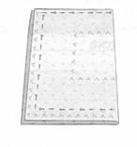

2. Перенести место расположения кармана на другую сторону детали с помощью копировальных стежков

3. Удалить булавки. Раздвинуть деталь так, чтобы нитки стежков натянулись, разрезать их посередине между двумя срезами детали
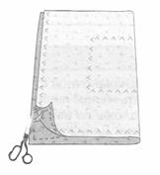

4. Наметить меловой линией середину фартука на изнаночной стороне детали

5. Проложить прямые сметочные стежки линии середины фартука. Длина стежков — 15-20 мм
6. Проложить копировальные стежки по боковой линии, линии подгибки низа кармана и по линии перегиба верхнего припуска
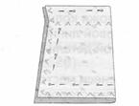

7. Раздвинуть деталь кармана так, чтобы нитки стежков натянулись, и разрезать их посередине между двумя срезами детали
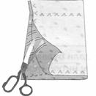

8. На изнаночной стороне кармана наметить мелом линию середины кармана и проложить по ней прямые сметочные стежки. Длина стежков — 10-15 мм

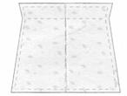

Обработка накладного кармана
Последовательность выполнения работы

1. Перегнуть припуск на обработку верхнего края кармана по намеченной линии на лицевую сторону и приутюжить

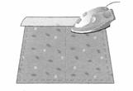
2. Подвернуть припуск верхнего среза на 1 см и заутюжить
3. Сметать и обтачать углы кармана на величину припуска по боковым срезам кармана по проложенным силкам
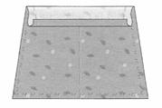
4. Удалить нитки сметочной строчки, вывернуть обработанный припуск верхнего среза кармана на изнаночную сторону, выправить уголки кармана колышком
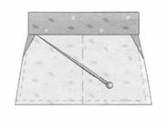
5. Заметать и застрочить подогнутый срез кармана на расстоянии 2 мм от края
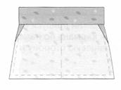
6. Удалить нитки заметочной строчки, приутюжить верхний край кармана
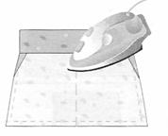
7. Заметать нижний и боковые срезы кармана по намеченным линиям
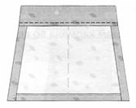
8. Приутюжить карман с изнаночной стороны
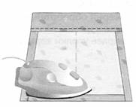

Соединение кармана с основной деталью фартука

Последовательность выполнения работы

1. Наложить обработанный карман на основную деталь фартука по проложенным копировальным строчкам, совместив линию середины фартука с линией середины кармана. Приколоть карман булавками
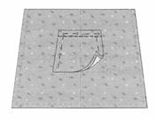
2. Наметать карман, удали булавки
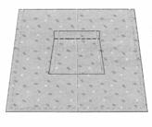
3. Настрочить карман на основную деталь отделочной строчкой на расстоянии 2 мм от края. В начале и в конце отделочной строчки выполни машинные закрепки
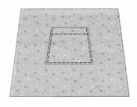
4. Удалить нитки временного назначения, приутюжить карман
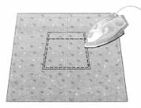
По верхнему срезу фартука выполнить т машинные сборки. Сборки применяют как способ создания формы на выпуклость живота и в качестве отделки изделия.

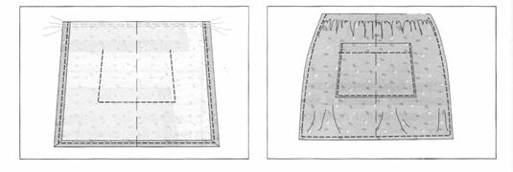
Обработка верхнего среза фартука притачным поясом

Последовательность выполнения работы

1. Наложить пояс на лицевую сторону основной детали фартука, совмещая середину пояса с серединой верхнего среза фартука. Приколоть один срез пояса булавками
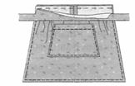

2. Приметать один срез пояса со стороны основной детали фартука на расстоянии 8 мм от срезов. Удалить булавки и притачать со стороны пояса по намеченной линии. Удалить нитки временного назначения.

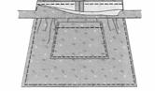
3. Отогнуть пояс и припуски шва вверх. Второй срез пояса подогнуть на изнаночную сторону на 8 мм и заметать, закрывая шов притачивания на 2 мм

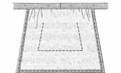
4. Проложить машинную строчку с лицевой стороны фартука в шов притачивания пояса. Удалить нитки заметочной строчки и приутюжить пояс
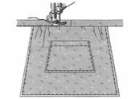

5. Отутюжить изделие
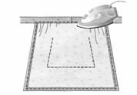

Вывод по второй главе

Во второй главе я сконструировала фартук на поясе по своим меркам, выполнила чертеж фартука, необходимую ткань, изучила технологическую последовательность изготовления, повторила технику безопасности при пошиве фартука.

Глава 3 Экономическое обоснование проекта

3.1 Расчёт себестоимости

Чтобы убедится в экономической целесообразности изготовления фартука, необходимо произвести расчет требуемых материалов.
Расчет себестоимости фартука.

Ткань: 1м - 75 руб.
Нитки: 2 катушки - 50 руб.
Итого: 125руб.

3.2.Экономическая оценка

Так как я сшила фартук в школе, то не учитывала расходы на электроэнергию. Итак, полный расчет себестоимости изделия составил 125 рублей. Отсюда следует, что пошив фартука обошелся мне дешевле, чем купить в магазине

Глава 4. Экологическая оценка проекта

В наше время одной из актуальных проблем является проблема экологии. Человек должен использовать экологически чистые продукты и материалы для безопасности своей жизни. Так же должны быть использованы такие материалы для создания одежды. Сейчас много различных материалов
Фартук изготовлен из натуральной ткани – сырьем для получения, которой служит волокна хлопка, т. е материала вечного из-за своего постоянного возобновления.
Изготовление фартука на швейной машине – это экологически чистое производство, так как:
- Не загрязняется атмосфера.
- Нет выбросов вредных веществ для здоровья человека.
- Практически безотходное производство.
- Хлопок в процессе эксплуатации не оказывает вредного влияния на организм человека и окружающую среду. Поэтому, изготовление и дальнейшее использование фартука не влечет за собой изменения и нарушения в жизнедеятельности человека.

Самоанализ проделанной работы

При подготовке изготовления фартука я обратилась к историческим сведениям, узнала, как менялся фартук на протяжении многих лет. В данное время фартуки защищают одежду от различных загрязнений и бывают разные по назначению, по обработке и конструкции.
Фартук – первое изделие, которое я сшила самостоятельно. В этом мне помогли знания, которые я получила на занятиях в ДО "Швейная мастерская".
В процессе выполнения проектной работы я узнала следующее:
- функции фартука;
- история фартука;
- ткани для пошива фартука
- процесс изготовления фартука
- последовательность изготовления изделия
- соблюдение техники безопасности при работе
Я считаю, что шить очень интересно. В будущем мне очень хочется сшить более сложную вещь, но для этого мне нужно будет получить необходимые навыки и знания, которые я приобрету в ДО "Швейная мастерская"

Список использованной литературы

- Технология. Обслуживающий труд: 5 класс: учебник для учащихся общеобразовательных учреждений/ [Ю.В. Крупская, Н.И.Лебедева, Л.В. Литикова и др.]; под ред. А.Д.Симоненко. – 4-е изд., перераб., – М.: Вентана-Граф, 2009. – 192 с.: ил.
- Интернет-ресурсы:
- yandex. ru
- Vikipedia.org.
- http://tehnologia.ru

Приложение 1.

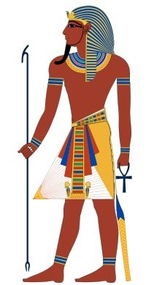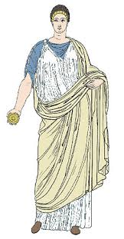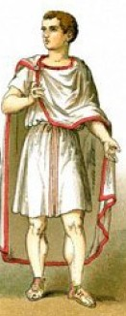
Рис.1. рис.2. рис.3.

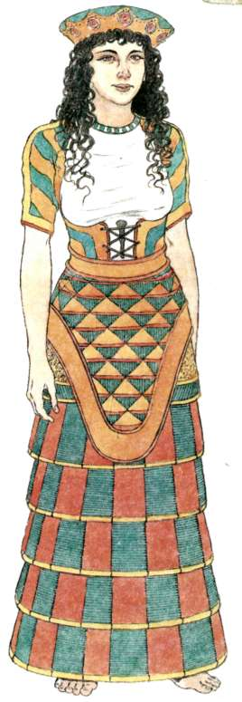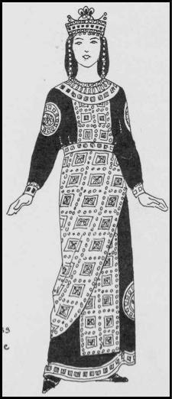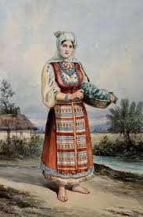
Рис. 4 рис.5 рис.6

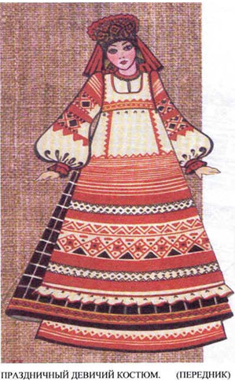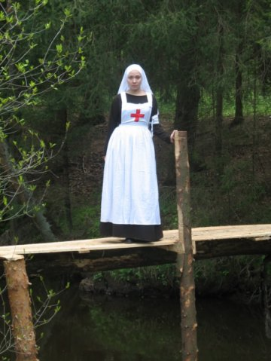
рис.7 рис.8 рис.9

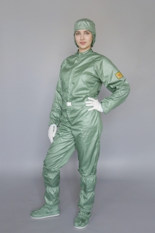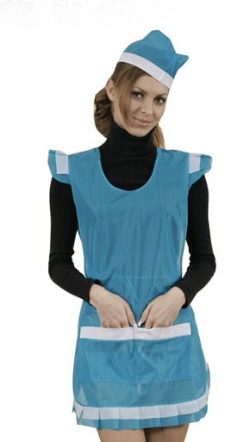
Рис.10 Рис.11 Рис.12
Приложение 2.

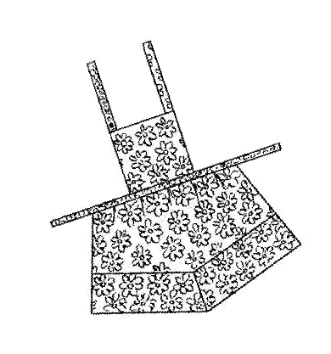
Модель №1
Фартук из хлопчатобумажной ткани
с печатным рисунком, со сборками от верхнего среза и карманами в фигурном подрезе по линии низа. Модель рекомендуется для работ по дому

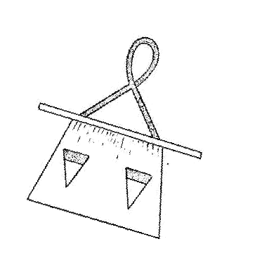

Модель №2
Фартук из хлопчатобумажной гладкокрашеной ткани со сборками от верхнего среза и накладными карманами. Карманы и нагрудник отделаны тесьмой, которая подчеркивает их оригинальную форму.
Модель рекомендуется молодым хозяйкам
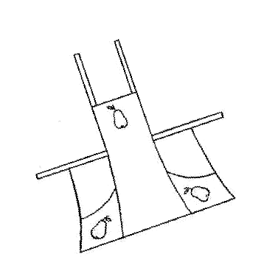

Модель №3
Фартук из льняной ткани с цельнокроеным нагрудником и карманами в рельефных швах. В качестве отделки на карманах и нагруднике предлагается аппликация.

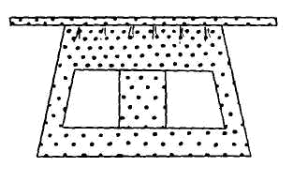

Модель № 4
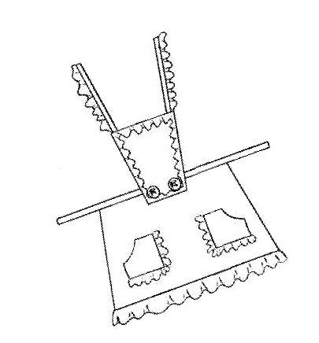
Фартук из хлопчатобумажной ткани с печатным рисунком, с мягкими складками от верхнего среза, карманами-вставками из отделочной ткани. Верхний срез обработан притачным поясом, нижний – швом подгибку с закрытым срезом.

Модель №5

Фартук из хлопчатобумажной гладкокрашеной ткани с накладными карманами и пристегивающимся нагрудником фигурной формы. В качестве отделки фартука предлагается оборка по карманам, бретелям и низу. Модель рекомендуется для кулинарных работ.

Приложение 3.

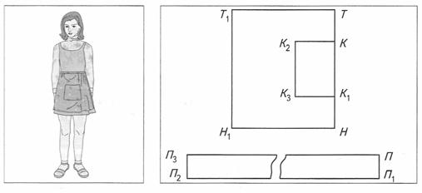

Приложение 4.

Терминология ручных, машинных строчек, ВТО применяемые при изготовлении фартука.
Графическое изображение

1. Копировальные стежки - силки применяются для переноса линий на одинаковые, парные детали после раскроя изделия или для переноса с правой стороны на левую измененных при примерке симметричных линий.
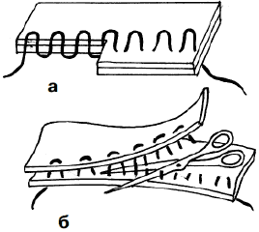

2. Приметать или наметать — соединить две детали изделия ручными стежками, накладывая одну деталь на другую, стежки удаляются после выполнения машинной строчки
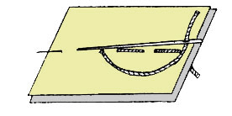

3. Стачать – соединить две детали по контуру прямой строчкой
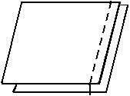

4. Стачать – соединить две детали по контуру прямой строчкой

5. Настрочить – проложить строчку, накладывая одну деталь на другую
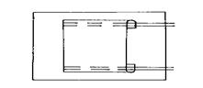
6. Обтачать - Соединение двух деталей машинной строчкой по краю с последующим

7. Застрочить -проложить строчку по подогнутому краю детали (застрочить низ юбки);-

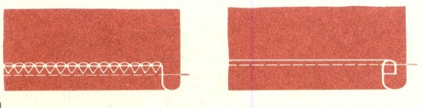

8. Отутюжить— обработать горячим утюгом шов стачивания

9. Приутюжить - обработать участок изделия горячим утюгом, выравнивая детали и уменьшая толщину швов;

10. Заутюжить - обработать шов горячим утюгом, направляя припуски шва в одну \
сторону.

